MAI DES Z'ARTS 2008

Hommage à Philippe Collage

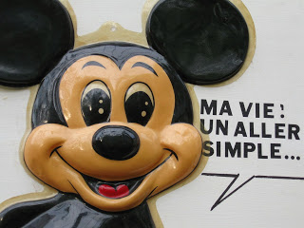
Proche de la mouvance surréaliste, ami de Fernando Arrabal, Gherasim Luca et de bien d'autres artistes de grand talent, Philippe Collage s'était installé à Brugairolles en 2002. Il a disparu le 4 octobre 2007. Le 4ème Mai des z'arts lui rend hommage. Ci-contre la figure fétiche de Mickey auquel P. Collage, malade, s'était identifié.

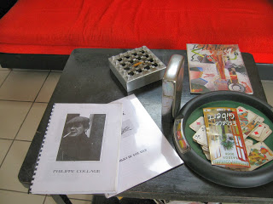
Evocation de l'univers de Philippe Collage
L'atelier de Philippe Collage

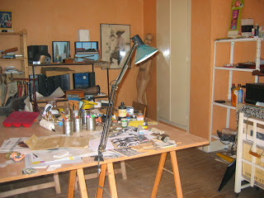

Claire Charpentier

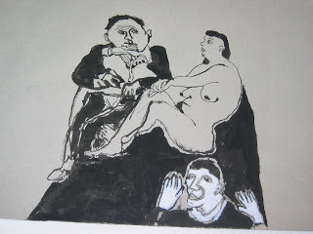

Dans ses dessins comme dans ses toiles de grands formats, Claire Charpentier interprète le monde contemporain entre violence et humour.
Mireille Fourmont

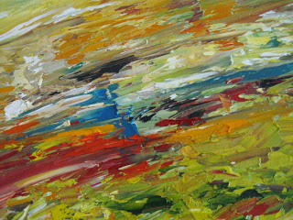
Les œuvres de Mireille Fourmont vibrantes d'énergie figurent dans de nombreuses collections particulières en France et à l'étranger.
Marie Guillerm
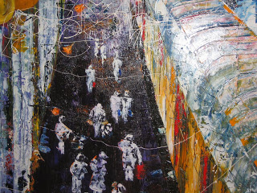
Autodidacte, Marie Guillerm s'est tournée résolument vers la lumière dont la fulgurance anime son trait.
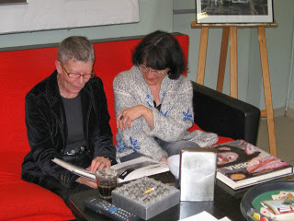
Marie Guillerm et Mireille Fourmont au Mai des Z'Arts

